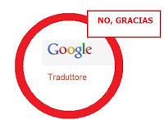  ¿Estás cansado/a de utilizar  el traductor de Google? | ¿Te aburren las clases de idiomas?
¿Estás harto/a de métodos? | ¿Te imaginas un(a) amigo/a de verdad – o varios/as - que te ayuden a aprender nuevas lenguas y a progresar en las que ya estudias?
¡AQUÍ está la solucion!  amigos-profes “de carne y hueso”  exóticos (de otros lugares)  muy competentes  servicio gratuito y agradecido:  “Si recibes, das” | 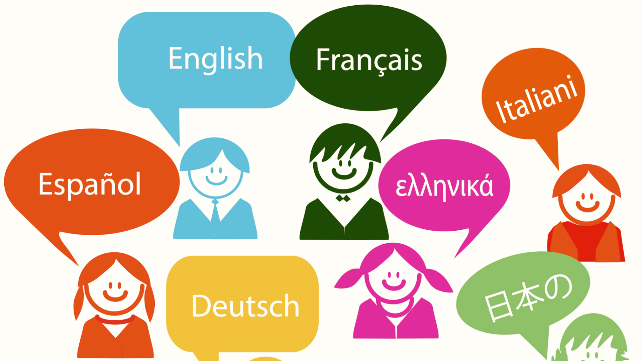
Preséntate en el padlet del Twinspace “Los pares de Babel”
Explica las lenguas que hablas y el nivel que tienes en cada una de ellas
Di lo que se te da bien y en qué puedes ayudar
Explica lo que se te da mal y en qué pides ayuda
Lee los perfiles de los compañeros/as y contacta a quien te interese a través del Twinspace

Lee las escalas para identificar el nivel que tienes en las diferentes lenguas que hablas y estudias

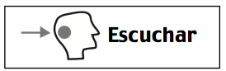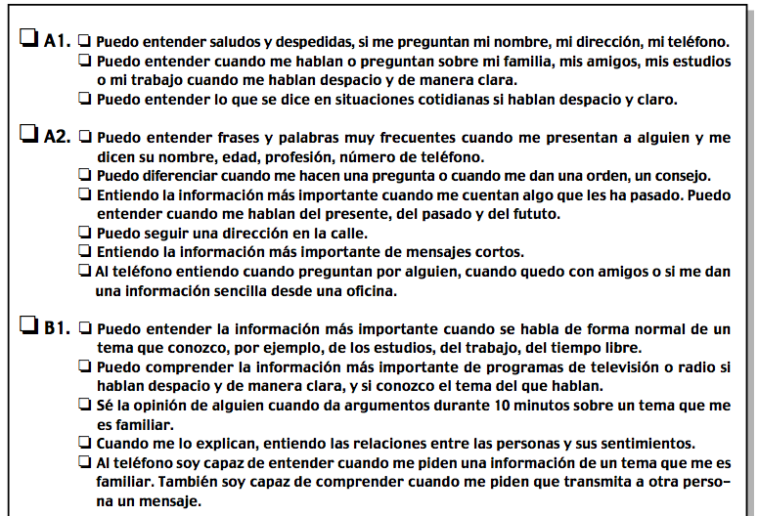
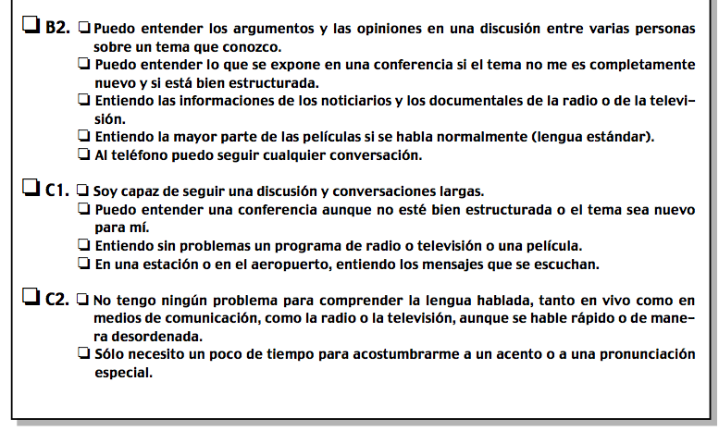

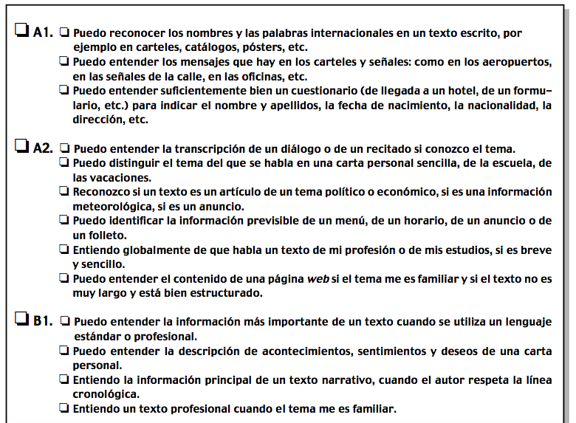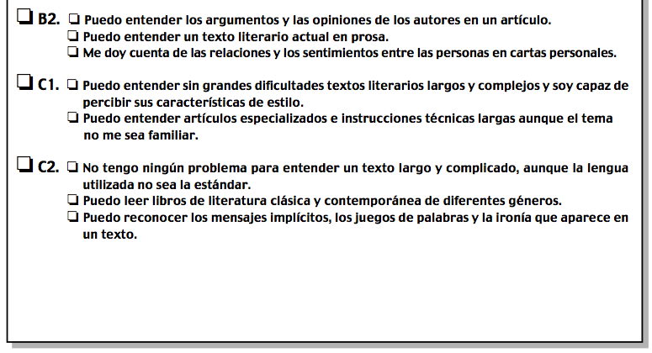

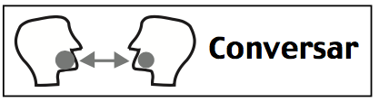

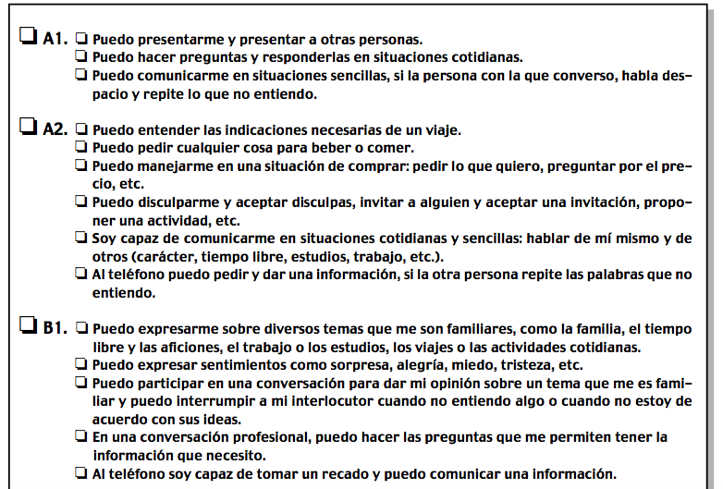
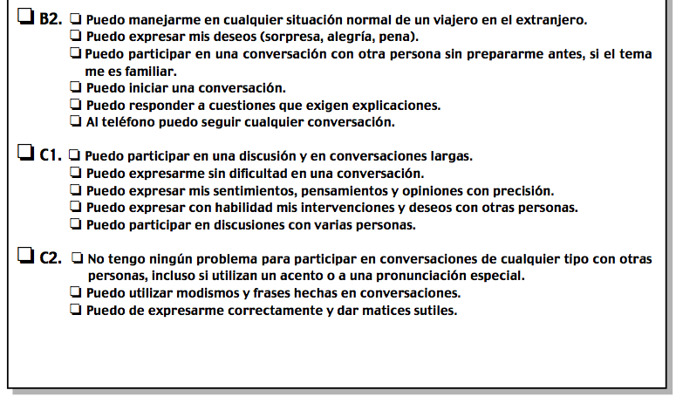

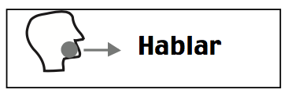
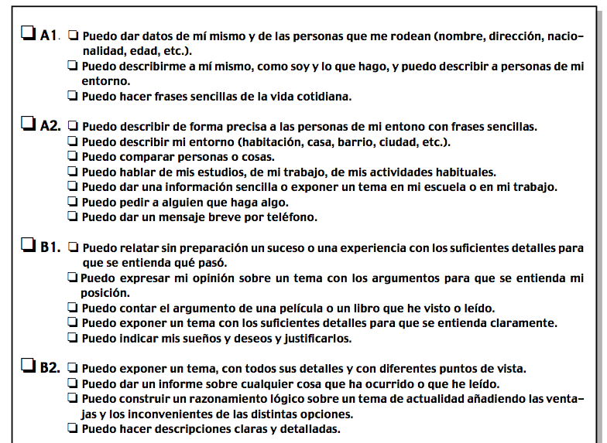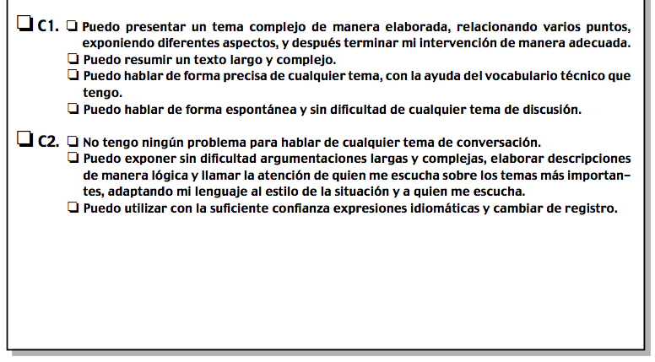

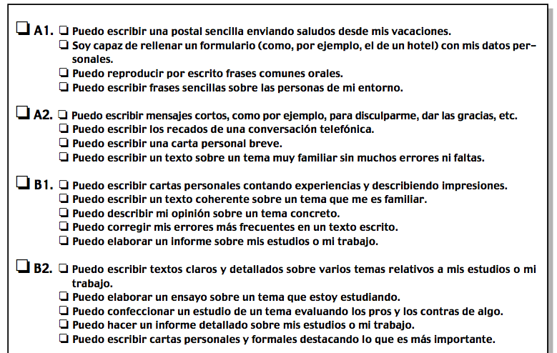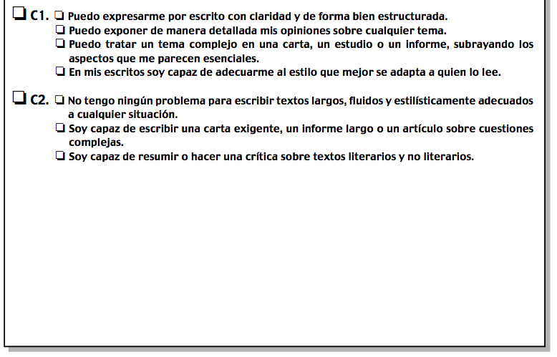
(fuente: Portfolio de español según el Marco común europeo de referencia para las lenguas, editorial Edelsa)

